上海大学“投资理论与实践”课程论文考试
星巴克顾客价值创造能力分析及股价评估
姓名：haeun kim 学号：19160044
字数：5000字左右
摘 要：星巴克的故事是吸引人们关注的好工具,星巴克追求的第三空间的价值是其他企业难以模仿的价值。叙述了目前星巴克的价值是什么,星巴克为了追求新的价值采取了什么样的行动。另外,还叙述了星巴克拥有什么、有什么计划。最后,以星巴克是否值得投资的叙述结束。星巴克这个企业有产品质量好服务。但是我认为星巴克所拥有的力量源泉是自己创造价值的力量。这种力量不是顾客创造的,而是企业自己应该拥有的力量。

关键字：咖啡，创新，文化，第三的空间，经验

论文评语：

成绩： 任课教师：吴建刚
- 公司创业历程、创始团队、公司架构及文化特质是否具备创造超出预期的新价值的能力
  - 从创业历程角度进行观察
最初的星巴克卖场于1971年由3名同行在美国华盛顿州西雅图开业。 英语教师杰里·鲍德温(Jerry Baldwin)、历史教师杰布·席格尔(Zev Siegl)、作家戈登·鲍克(Gordon Bowker)从个人关系密切的高级咖啡销售商阿尔弗雷德·皮特(Alfred Peet)那里获得了灵感,开始了咖啡豆销售事业。 星巴克这个名字是在美国作家赫尔曼·梅尔维尔(Herman Melvil)的《Moby Dick》中登场的捕鲸船Pequod的一等航海公司星巴克(Starbuck)上贴上S的名字。 刚开始从阿尔弗雷德皮特那里买了咖啡豆,但后来从咖啡种植者那里直接购买了咖啡。 星巴克原本是销售咖啡豆的公司。
1982年就任星巴克营业理事的霍华德·舒尔茨(Howard Schultz)从意大利米兰旅行回来后,向最高管理层提议,不仅销售咖啡豆,还销售浓缩咖啡和咖啡饮料。 但是,除了炒咖啡豆销售的事业外,其他饮料事业以不符合原本的事业宗旨为由被拒绝。 当时咖啡被认为是在家里做着喝。
1987年星巴克将连锁事业转让给了舒尔茨。 星巴克当年在芝加哥、温哥华开设了第一家卖场。
从星巴克的历史来看,星巴克原来不是销售咖啡,而是销售咖啡豆的地方。但是霍华德舒尔茨通过在米兰的经验,将户外喝咖啡的文化也适用于美国,正是这种想法让星巴克销售咖啡,而不是咖啡豆。
这一点,实践了当时没有人实行的想法,很快掌握了市场的优势。另外,因为原来就涉及咖啡豆,所以可以提前确保高质量的咖啡豆,通过这些咖啡制造出了高质量的咖啡,从而创造了竞争力。
一句话总结： 在感兴趣的领域融合了新的经验, 创造了价值, 占据了市场优势

  - 从创始人或创始团队、现有核心人物及团队角度进行的观察
首先来看一下初创期的星巴克成员。英语教师杰里•鲍德温(Jerry Baldwin)、历史教师杰布•席格尔(Zev Siegl)、作家戈登•鲍克(Gordon Bowker)是大学同学。他们三个毕业后虽然各自拥有了自己的职业，但是通过咖啡爱好者的共同点持续交往。他们开始咖啡豆事业的契机是从取向差异开始的,当时北美供应阿拉伯咖啡豆的供应商并不多,因此他们感到不便,决定直接供应咖啡豆。
后来霍华德·舒尔茨加入,通过在米兰的经验推荐了咖啡吧,但是因为原来的人员反对而失败,霍华德·舒尔茨离开星巴克购买星巴克咖啡豆,制作咖啡吧,这成功后霍华德·舒尔茨收购了星巴克。从那时起，星巴克就成为了销售饮料的公司，而不是咖啡豆。现在的星巴克由霍华德·舒尔茨担任ceo。
一句话总结： 过去创造革新的人, 如今的革新也在创造,创价值经验丰富

  - 从公司架构及文化特质的角度的观察
从内部组织分为大中华区CEO- 副总裁（各职能部门的如：财务副总裁，市场副总裁，HR副总裁等）- 营运副总裁 -下属有各区域的营运总监-支持中心-分区经理管理-门店经理-分店副理-值班主管-咖啡吧员。

文化部分观察了组织文化。
星巴克的组织文化一言以蔽之,将重点放在了"咖啡厅职员的相互工作方式"和"与顾客的相互作用"上。 星巴克最重要的组织文化特点是,以尊重人类的经营为基础,以服务、奉献的姿态赞助和支持成员,从而引导潜力的领导能力,即优先考虑职员的领导能力。
星巴克不打广告。 将直接与顾客沟通的职员称为"合作伙伴",取消职位,创造相互尊重的文化。 通过公司内部咖啡专家课程进行了系统的教育,通过福利优惠培养了人才。横向的组织文化通过员工,保护通过这些职员们给顾客更能投入。顾客通过与众不同的职员服务,创造出与众不同的经验的价值。
一句话总结： 集中于职员，顾客创造价值。

- 现有产品的市场竞争特征角度分析企业价值创造能力
  - 现有产品商业模式及创造股东价值的能力
截至2021年11月,包括美国在内,在80个国家拥有3万3833家店铺。 在美国星巴克卖场中,8900多家是公司自己运营的,其余是许可。
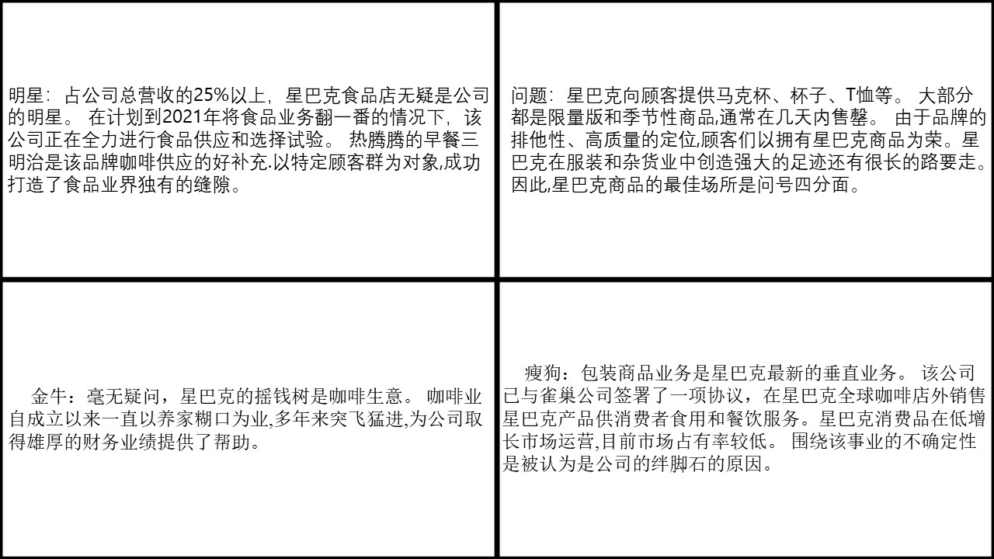
BCG矩阵
图1 星巴克BCG矩阵的图

稳步增加收益和新场所的影响力

一句话总结： 现在创造价值和创造未来价值是一致的。

  - 行业本质和市场竞争特征角度评估现有产品的创造创造能力
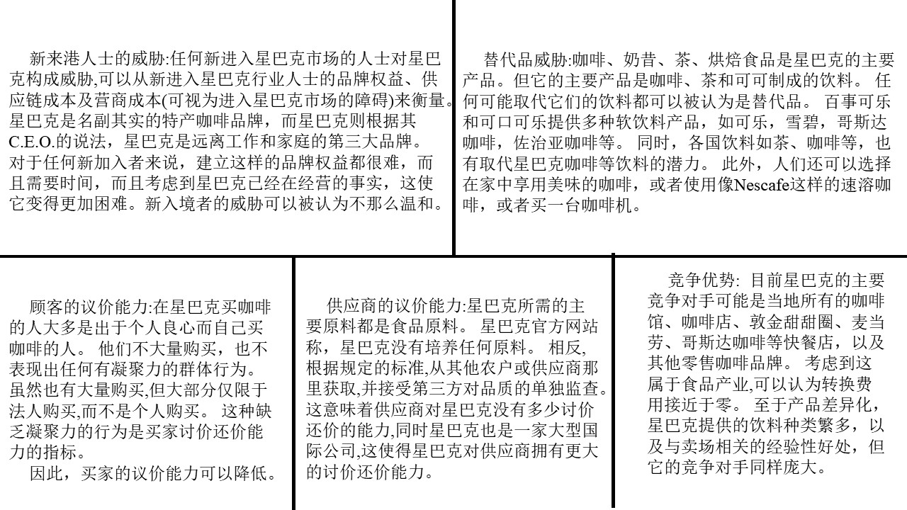
图2 星巴克 五力模型的图

仔细观察票数就能看出星巴克独有的价值创造能力非常突出。
一句话总结： 有其他企业难以做到的价值

- 公司未来规划（未来产品）、内部资源、配套措施、激励机制视角
  - 未来规划
星巴克目前在全世界拥有3.4万家店铺。另外,在全球店铺革新中更强调共同体概念,承诺到2030年为止,在全世界开设或运营1000家星巴克卖场。
通过此次扩大计划,星巴克将有助于稳定增长,全世界5万5000多家店铺将进入更多的空置市场。
星巴克也表示,将为饮料革新做出贡献。在当天的股东大会上,星巴克副总经理兼首席财务官拉斐尔·卢·格里强调了饮料产品的革新。蔬菜产品，这是该公司增长最快的两个类别。
在星巴克年饮料销售额中,软饮料所占的比重接近70%,比过去3年增加了20%。
星巴克将结合创新的真空压缩技术,准确控制水温、冲压时间,推出每小时确保1杯新专用印章"Clover Vertica"杯状咖啡根据特定的烘焙、混合规格进行煮制,为每个咖啡豆创造最佳味道,从而创造出可视性高的味道。

一句话总结： 现在和未来的投资是一致的

  - 内部资源和配套措施
星巴克为了实现未来计划,拥有的内部资源有环境保护、线下建筑、革新性开发投资等。
首先,环境保护是星巴克从几年前开始持续吸引大众的表现。推出纸吸管、塑料退出、健康食品等,给顾客留下了星巴克是保护环境的企业的形象。这种形象资源可以迎合重视环境的现代社会氛围,创造出新的顾客。
第二是线下建筑,星巴克利用很多线下建筑追求第三空间的价值。这种价值不仅需要资本,还需要很多时间,因此这种线下建筑是别人无法模仿的星巴克的固有资本。第三是创新开发投资。在不降低现有产品质量的同时,继续投资于新领域。这种投资只有在企业资本雄厚、使用得当的情况下才能进行。
一句话总结： 坚实的投资很多

  - 激励机制分析
星巴克在2022会计年度第一季度首次公布了工资和教育、福利增加额为10亿美元。这包括时薪在18个月内平均上涨17%在内,到2022年夏天每小时15~23美元左右。对于工作2年以上的合格者,经历中断的工资分别上调了5%和10%。其目标是,在各市场增加70多名招聘人员,每周招聘5000名新合作伙伴。不仅工资持续增加,还创造新的职员。
一句话总结： 职员们的工资在持续增加。

- 公司重大风险及应对能力
  - 重大风险分析
1.由于次贷危机引发的连锁效应，民间消费正在遭受巨大打击。始于2007年的美国次贷危机导致房地产价格骤减、股价暴跌、失业率、个人负债上升等综合因素叠加在一起，导致个人消费不振，给零售业界带来了冲击。另外,食品能源价格的暴涨提高了消费者对必需选择消费的支出费用,进一步恶化了消费者对选择消费的欲望。

2. 全球门店高速扩张，利润空间难以增加。高速扩张对供应链及职员管理构成巨大挑战,星巴克以销售依赖度较高的持续高增长每年覆盖大规模投资,因此对潜在外部冲击的风险应对能力下降。由于金融危机的冲击和同分分离效果,星巴克因乘客移动量减少,收入不振,高营业杠杆和大量关门带来的结构调整费用进一步压迫着利润。
一句话总结： 陷入革新的缺失

  - 应对能力
1. 聚焦顾客经验,回归核心价值。2008年霍华德·舒尔茨回归管理层后,推进品牌转换,以顾客经验升级为核心,以咖啡品质、卖场内体验、顾客制作产品的传统品牌优势为基础,通过产品设备升级、会员奖励制、创建在线社区,强化与顾客的情绪联系,扩大与快餐恐龙的差别化,改善卖场的销售量。

2.开源节流并举，稳步提高利润。从成本来看，08年、09年星巴克推行了大规模的降成本措施 : " 关闭营利卖场、放宽扩张、减少人员数量、短期控制进一步扩大损失、优化卖场选择、改善卖场运营流程、重组供应链、确保长期商业良性发展。创新驱动可同时进行缩小尺寸,稳定地提高利润空间。

一句话总结： 聚焦新价值

- 公司未来利润及股价评估
  - 公司现在产品未来五年每股利润预测
星巴克目前的每股收益(EPS)为3.77美元。 据分析,平均2022年SBUX的EPS为2.92美元,EPS最低预测为2.74美元,EPS最高预测为3.29美元。 据分析,平均2023年SBUX的EPS为3.52美元,EPS最低预测为2.82美元,EPS最高预测为4.04美元。 预计到2024年，SBUX的EPS将达到3.89美元（最低:3.62美元，最高:4.04美元）。由于市场情况不好,预计到明年为止大部分情况都会下降。但预计此后大部分患者都可以恢复。
一句话总结： 经济状况使公司股价下跌。

  - 公司远期每股利润增长情况分析
从第5.1部分来看,刚开始预测3种情况的下降,但之后可能会上升。其理由是ceo退休后被任命为临时ceo的哈弗·舒尔茨（harvard schulz）是善于革新的管理层。除了现在的产品之外，还可以期待新领域的产品革新
一句话总结： 善于创新的人物

  - 通过对公司未来现金流折现方式估计公司每股内在价值
使用现金流折价模型来求得内在价值。但是,没有固定收益的星巴克可能会出现一些错误。首先,目前星巴克剩余现金流量为114 millions。
寻求公司内在价值的公式是企业价值=剩余现金流量/(折扣率-增长率)。贴现率将使用美国30年长期国债的利率。使用30年平均利率,贴现率控制在7%左右.增长率很难预测。因为不是垄断企业,所以很难预测未来的公司利润率会发生怎样的变化。因此，将目标定为3%左右。那么星巴克的内在价值就是2000million。但是因为变数很多，所以并不是明确的数值。
一句话总结： 内在价值难以预料
- 历史股价变动解释及投资建议
  - 分析总结
因素 | 对于成长、风险与投资的影响进行总结
创业历程、团队、架构与文化 | 拥有充满魅力的故事线。而且成员们的革新也非常明显。最后,具有可以创造持续价值的公司文化。
现有产品及竞争特征 | 能赚钱的管道还健在。并且不停地在寻找新的管道
未来规划、内部资源及配套措施 | 想进一步强化原来的价值。同时试图通过技术创造新的价值
重大风险及应对能力 | 有管理层可以察觉到危险。亦具备应付能力
未来利润及股价评估 | 环境稳定股价就会上涨。虽然环境艰苦，但是有恒定的销售
一句话总结： 值得投资
  - 公司历史股价变动解释

图3 星巴克公司历史股价变动的图
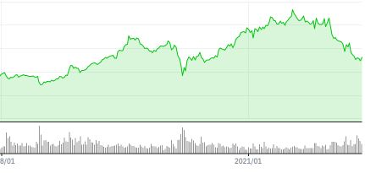
从2018年开始星巴克股价持续增长。但是从照片来看,存在两次大的下降。第一个下降的原因是环境的变化，第一个下降的原因是冠状病毒猖獗，大流行事件导致外部活动中断，因此代表性的外部活动受到了很大的打击，但是随着时间的流逝，外卖的稳定化、事态的稳定以及外部活动的增加，比第一个下降前的高点还要高。
但第二次下跌是最近进行的，似乎有两个原因，首先是ceo的退休，对公司的变化，对股价产生了一些影响。第二个原因被认为是下跌的主要原因,就是美国上调利率导致股市整体下跌。比起公司的资金问题或运营问题,预测环境的变化。这些部分从股价的恢复部分就可以知道,虽然股价大幅下降,但是从迅速恢复的样子来看,公司股价的价值很高。
一句话总结： 下跌的原因不是公司
  - 投资建议
如果价格停止下跌，最好购买。目前星巴克股价下跌是因为美国利率上调导致股市下跌。这种下降不是公司价值下降,而是政策导致的自然下降。因此,我认为,如果利率上调的影响在一定程度上消失,最好购买股票。
因为星巴克仍然被认为是能够创造新价值的公司。
一句话总结： 环境变了就买吧

附1：
1. 说说你对投资组合理论的理解，并说明与价值投资的关系。
"投资组合"本来是指简单的公文包或资料收集季节,在股票投资中用于投资资产的集合,在新股投资中分散投资几个项目是必须的。 也就是说,组成投资组合意味着为了最大限度地减少投资风险,分散投资股票。价值投资说明道:"购买比企业的内在价值更便宜的企业股票后,达到价值就出售。"价值投资在特性上可以看作是一种长期的投资。 不是仅仅依靠排行榜低价购买股票,价格稍微上涨就倒卖,而是因为如果认为股票价格不拘泥于高低,可以彻底分析投资对象企业并取得成功,就会长期持有该企业的股票,创造利润。
这种价值投资是构成投资组合的重要因素。不能因为进行价值投资就投资一个企业。要利用投资组合,投资具有价值的多个企业。
2. 说说你对有效资本市场理论的理解，产雅爵对于你分析这家公司的帮助。
资本市场的3种效率性中的效率市场理论(EMH)与信息效率性有关,假设资本市场的价格充分、及时地反映了可利用的信息。 Fama根据实证性验证假设的有效市场假设相关信息范围,分为以下3种假设。 ① 简式EMH(weak-form EMH):任何投资都不能通过基于价格或收益历史信息的交易获得超额收益。 也就是说,过去的股价或收益率所具有的信息在获得超额收益时有用或不恰当。 ② 准强型EMH(semistrong-form EMH):任何投资者都不能通过以官方可利用的信息为基础的交易获得超额收益。 正式可利用的信息是指过去的股价资料、企业报告的会计资料、证券相关机关的投资资料和公示资料等。 ③ 强型EMH(strong-form EMH):无论是什么投资,都不能通过使用所有可利用的信息-正式使用(内部信息)-来实现超额收益。
3. 评估这家公司的价值时使用的折现率有什么相关理论的支持吗？并说说你对这些理论的理解。
折现率是适用收益现值法评价企业价值时重要的参数之一,折扣率的细微差异会给评价结果带来很大的差异。折现率的计算有累加法、市场比较法、社会平均收益率法。其中，正文中使用的累加法较多。累加法的计算公式由折扣率=无风险利润率+风险利润率+通货膨胀率组成。但是折现率无法准确预测。因为,只要预测率稍微发生变化,收益和评价就会突然发生变化。因此有可能成为过高评价或过低评价。另外,同时使用无风险利率的情况很多,在这种情况下也有很多情况,因此只有使用适当的标本才能得出想要的结果。

参考文献(References)
[1] Naver Knowledge Encyclopedia, https://terms.naver.com/
[2]이종현 and 박상현. (2022). 스타벅스의 성장배경분석 : STEEP을 기초하여. 산업진흥연구, 7(1), 9-15.
[3]신성문. (2000). 현금흐름 할인법(DCF)를 이용한 Amazon.com 기업가치 평가. 정보통신방송정책, 12(4), 56-62.
[4]naver stock site,https://m.stock.naver.com/worldstock/stock/SBUX.O,

